Bulletin Fit for Fair

08.07.2014
Tento informačno-vzdelávací bulletin vznikol počas rovnomenného projektu podporeného zo zdrojov EuropeAid. Zameriava sa na problematiku dôstojných pracovných podmienok v textilnom priemysle, nájdete v ňom informácie o projekte a o jeho pripravovaných a prebiehajúcich aktivitách, ako i teoretické informácie o problematike či rady ako realizovať vzdelávacie alebo osvetové aktivity v tejto oblasti. Vychádza kvartálne.
- nulté vydanie
- prvé vydanie 2014
- druhé vydanie 2014
Ak si želáte dostávať tento bulletin pravidelne priamo do e-mailovej schránky, prihláste sa prosím na adrese fitforfair@dostojnapraca.sk (Predmet: Bulletin FFF).
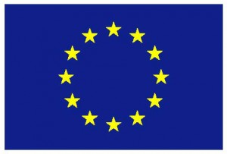
Vydávanie bulletinu podporila Európska únia

